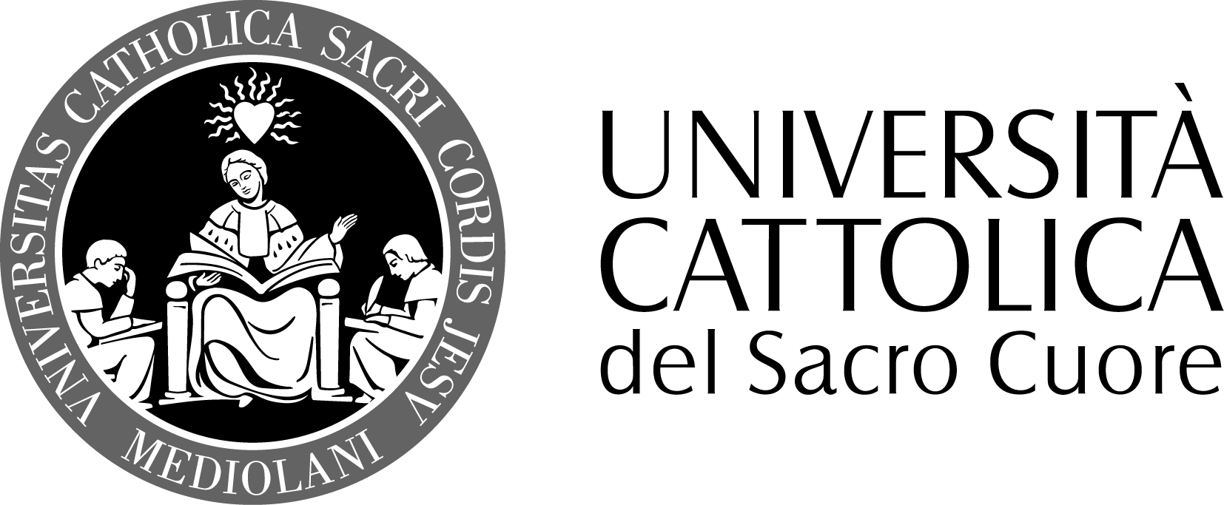

FACOLTA’ DI SCIENZE DELLA FORMAZIONE
DOTTORATO IN PEDAGOGIA EDUCATION

Alessandra Carenzio
Tutor: Prof. Pier Cesare Rivoltella

Media, Educazione e Ricerca in Europa. Le prospettive della Media Education nelle università europee

Il lavoro di ricerca svolto nell'ambito del Dottorato in Pedagogia ha affrontato un tema ormai noto al pubblico dell'educazione: la Media Education come prospettiva di studio, formazione e ricerca.
Nello specifico il focus investigativo ha toccato la situazione della prospettiva disciplinare in ambito europeo per rispondere ad alcuni quesiti funzionali alla messa a punto dello stato dell'arte e al rilancio degli obiettivi per il futuro.
Sintetizzando, le domande hanno riguardato i seguenti punti:
come si muovono le università europee? Quali aspetti della Media Education toccano? Come viene condotta la ricerca in questo campo? Quali valori vengono supportati? Quali aspetti vengono privilegiati (prospettiva strumentale, critica, culturalista)? Quali centri di ricerca sono attivi?
Le conclusione della ricerca, che ha affrontato due studi di caso in altrettanti centri di ricerca (in Portogallo e Finlandia, scelti per la diversità degli approcci e la collocazione geografica), si sono mosse verso la definizione di alcuni spunti di lavoro per chi si occupa di Media Education, aggiornando l'agenda per le nuove sfide che la comunicazione pone allo sguardo educativo.

